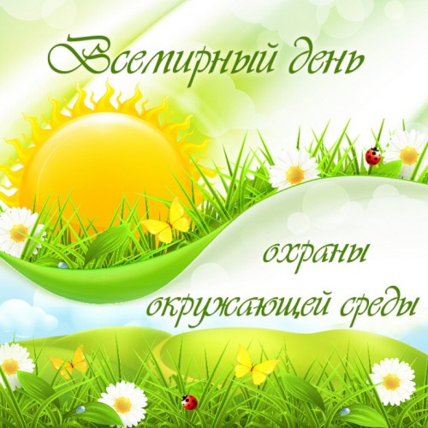
5 июня – Всемирный день охраны окружающей среды
Каждый цветок и травинка любая,
Птицы, что в синее небо взлетают,
Вся та природа, что нас окружает,
Нашей защиты, дружок, ожидают.

Дорогие ребята!
Все мы знаем, что Земля – наш общий дом. С самого рождения нас окружает природа – деревья, травы, воздух и вода. Мы живём в этом мире, и то какой он есть и каким он станет в будущем, зависит только от нас. Природа очень ранима и требует к себе бережного отношения.
Предлагаем посмотреть социальный ролик " Природа, которая нас окружает":
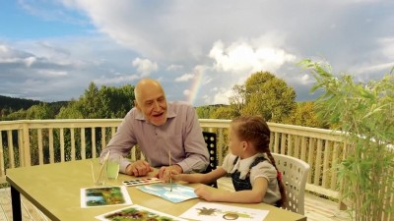 (нажми )
Когда-то знаменитый биолог–садовод И.В.Мичурин сказал: «Мы не можем ждать милостей от природы, взять их у неё – наша задача». И человек начал «брать»: вырубать леса, перепахивать поля, поворачивать реки вспять, перегораживать их плотинами.
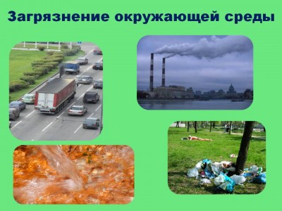
Экологическая обстановка на Земле стала ухудшаться: загрязняется воздух и вода в морях, реках и даже океанах, всё меньше становится на земле чистой воды для питья, гибнут птицы и животные, исчезают растения. Природа просит защиты!
Ты, человек, любя Природу,
Хоть иногда ее жалей:
В увеселительных походах
Не растопчи ее полей,
Не жги ее напропалую
И не исчерпывай до дна
И помни истину простую –
Нас много, а она – одна!
А самое простое, что мы можем с вами сделать ребята,
это убрать мусор в своём дворе или в лесу. Посадить дерево и не жечь траву.
И вот уже сделаны первые шаги и стало чище и красивее.
Посмотрите видеоролик "Гимн экологии":
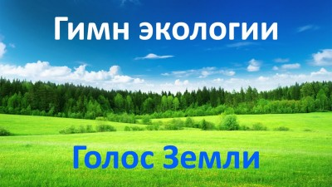 ( нажми)

